乐音袅袅思飞絮 云端乐队“小玩家”
—— 数字化音乐技术与多元音乐课堂的有效融合
徐汇区求知小学 沈歆韵

摘要：网络时代，人们的学习速度在不断加快，我们的生活与工作模式也要顺应时代，适应新的时代特点。数字化音乐技术如何在音乐课堂中贯彻落实是当前背景下的新生课题。本文针对信息技术在小学音乐课堂中应用，丰富音乐课堂的多元性，增强学生学习音乐的积极性，进行分析研究。
关键词：数字化音乐技术、随声乐队、音乐教学

【案例描述】
“停课不停学”的网络直播课成为“宅家学生族”的生活主流。如何抓住学生兴趣、提升学生音乐素养与审美情趣，让学生在正确的审美观、价值观的引领下安然度过疫情时期。孩子认识音乐的媒介不仅限于书本，也在于寻找课程联结的一切可能性，寻找信息技术工具的合理运用，借助音乐软件，打破线下简单的音视频、谱例教学，线上单一内容的微课的信息化运用模式，放弃一定程度的“独霸直播”，转而成为课程设计者、在旁指导者，营造真实、沉浸式的线上音乐学习场景。
但在教学过程中也不乏出现一些问题与困难。直播时，与学生互动交流减少，不能及时关注到学生的状态和情况，无法及时了解学生的学习效果，一旦学生注意力不集中，容易造成知识点遗漏。所以，从学生的学情出发，在线上课中大胆使用全新的教学设备，给我的教学带来前所未有的挑战和意想不到的惊喜，同时也让学生开阔了眼界，感受到了音乐是好玩的、音乐也是可以自己表达与创作的。
以三年级第二学期第五单元《黄昏》教学片段为例，借助“库乐队”或“随身乐队”中的双键盘和对弹模式，来解决学生在二部轮唱中出现的音准、节奏等学习难点。探索随声乐队的乐器库，使用不同音色表现欧洲小镇的黄昏美景。通过线上教学的模式，让学生们在多元化的音乐体验中弹奏、演唱、舞蹈，直观的感受轮唱的魅力与意义。
（一）教学目标及内容
1、复习巩固歌曲《黄昏》。
2、探索随声乐队的音色库，使用不同音色表现欧洲小镇的黄昏美景，并唱准二部轮唱的音高位置。
3、尝试探索二部轮唱不同的呈现方式。
（二）教学流程设计
复习导入
感受二部轮唱，尝试探索音乐库
随身乐队对弹模式的运用
感受不同乐器音色所演奏的歌曲
感受二部轮唱
对弹模式的界面

借助对弹模式进行二部轮唱

（三）教学特色环节设计
数字化教学方式应用于线上音乐课堂中，可以丰富音乐的教学资源，传播大量的教学信息，为学生营造一个轻松愉悦的学习环境，激发学生对于音乐的学习兴趣，进而可以有效地提高教学效率。针对居家学习无法满足学生二部轮唱的学习条件，借助安卓系统的“随身乐队”双键盘、对弹模式和苹果系统的“库乐队”，来解决学生在二部轮唱中出现的音准、节奏有偏差或者音色、音量控制不好等学习难点。
孩子们已经掌握了“随身乐队”或“库乐队”软件的基本录制方法，第二阶段主要教学内容是让学生了解多种乐器的音色特点，并能够根据乐曲的不同风格特点，选择合适的乐器进行个性化录制。玩一玩乐器库中的乐器音色，感受乐器音色所表达的黄昏美景，逐步培养音乐审美能力。

教学片段一：尝试探索音乐库，感受二部轮唱
A.感受库乐队与随身乐队的乐器音色库
师：你们听听老师弹奏的《黄昏》，让你们仿佛看到了怎样的景色？
B.学生尝试音色库中乐器音色，感受黄昏美景
师：这样美妙的声音你们知道是怎样弹奏出来的吗？跟着老师一起点击界面上方钢琴形状的按钮，哇看到了吗？有这么多的乐器！（图1随身乐队为例）
C.学生线上交流
师：我们一起用小提琴的音色边弹边唱……老师为你们点赞，你们真棒呀！
D.感受二部轮唱
师：老师又带来了另一个版本的《黄昏》，听听它的演唱形式是怎样的？
师：其实啊我们所听到的演唱形式是二部轮唱。师：让我们再次聆听，你能听出，两个声部之间间隔几小节？
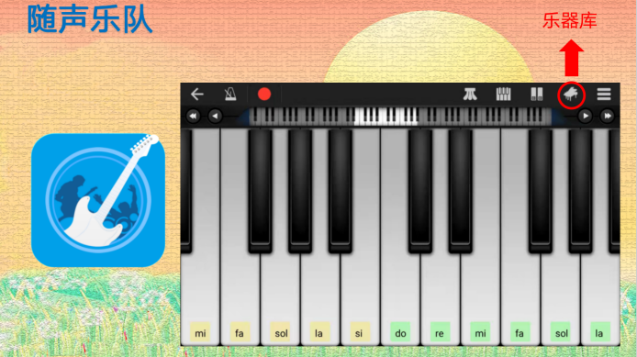

（图1）
教学片段二：随身乐队对弹模式的运用
1、对弹模式的界面
A.感受对弹模式
师：让我们再次请出我们的好朋友来帮助我们学习二部轮唱。点击屏幕上方键盘形状的按钮，选择对弹模式。同学们先用手指弹一弹，感受一下，你们发现了什么？（图2）
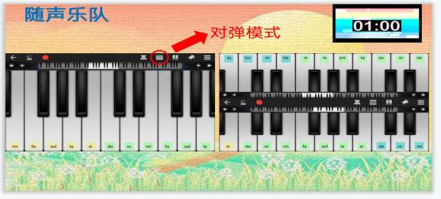

（图2）
- 学生线上交流
2、借助对弹模式进行二部轮唱
A.借助对弹模式感受二部轮唱
B.线上合作演奏
师：谁愿意大胆尝试一下，让我们在“云端”合作！
✱随身乐队：和家人一起进行对弹模式的演奏。（图3）
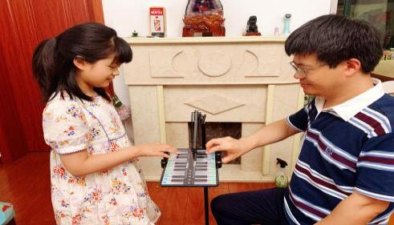

图3（随身乐队）
✱库乐队：隔着屏幕和同学一起演奏。（图4）
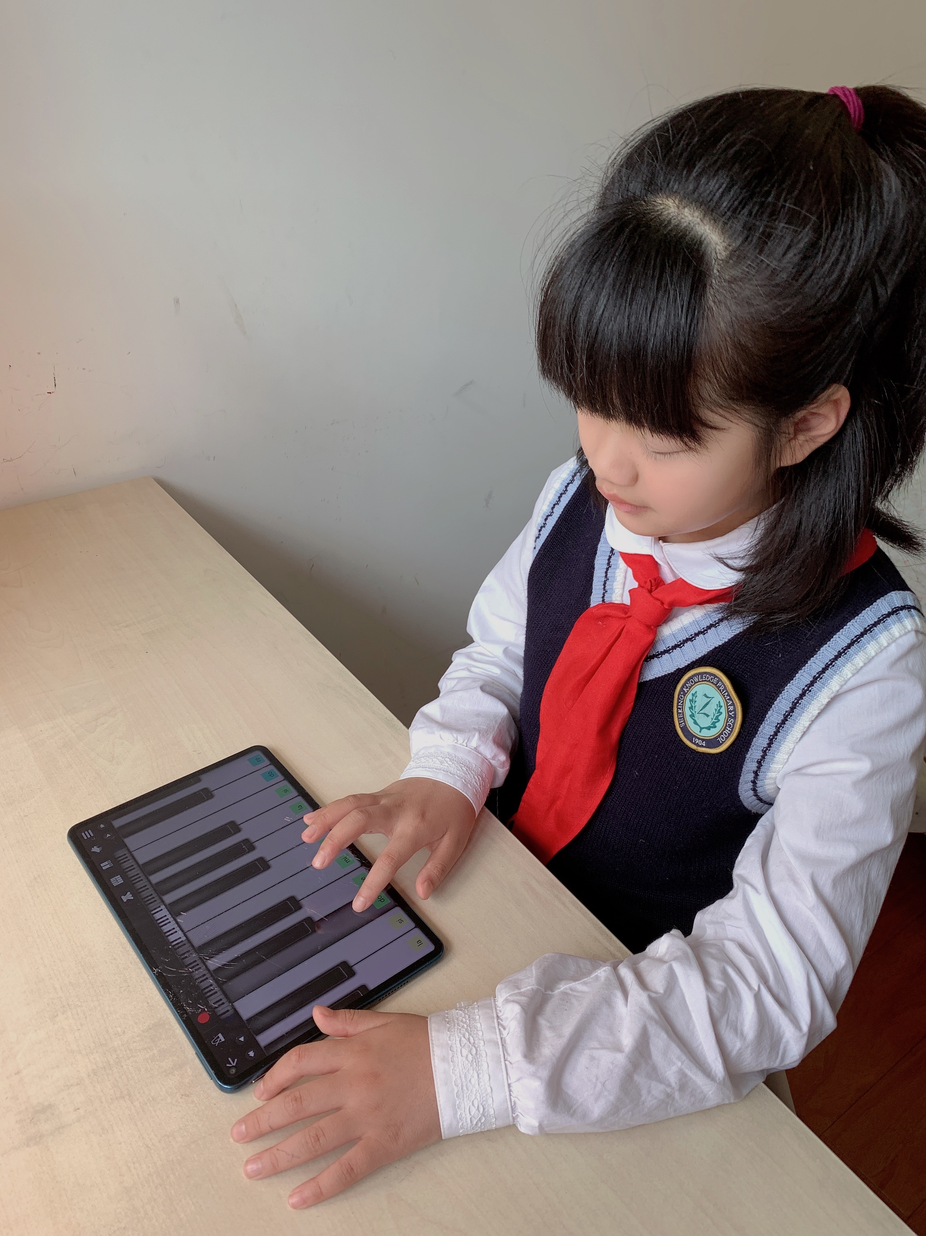
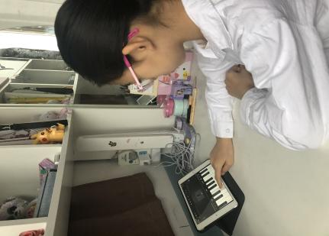

图4（生生合作）

✱尝试和屏幕前的老师用二部轮唱的形式演唱并演奏歌曲《黄昏》。（图5）
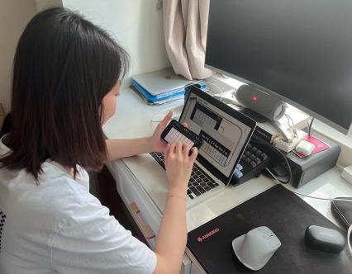

图5（师生合作）

【案例分析】
一、数字化技术在音乐教学实践中的反思
网络时代，人们的学习速度在不断加快，这便要求我们的生活与工作模式也要顺应时代，适应新的时代特点。数字化音乐技术如何在音乐课堂中贯彻落实是当前背景下的新生课题。短时间内需要熟悉、掌握各种教学平台技术功能，有效开展互动教学，给我们一线学科教师带来了不小的挑战。在音乐中不同的音色表达不一样的情感、情境，每一种乐器都有其自己的特点和自己的音色，并通过音乐表达出来。在日常教学中，教师一般以钢琴演奏为主，在乐器欣赏中一般通过视频和音频来向学生展示乐器音色的丰富性。所以在教学中，教师与学生的互动性、学生的学习参与度、信息技术资源使用的有效性、学生学习情况的及时把握与反馈以及各种突发情况的有效应对等诸多问题随着教学的深入都渐渐浮出水面。有效解决这些问题，是促进音乐学科数字化教学有序有效推进的关键。
“工欲善其事必先利其器”，随着物联网、大数据、互联网及云技术等信息技术的应用和发展，在进行小学音乐教学时，除传统电子设备外，我尝试使用了随声乐队、库乐队等新科技产品，丰富了教学内容。在这样的课堂中激发学生学习兴趣的同时，能够使学生在探索中主动掌握音乐知识，对于小学音乐的有效教育至关重要。
本案例中使用的随身乐队、库乐队，是两款智能乐器模拟器软件。全部乐器声音都来自于真实乐器，如键盘、吉他、架子鼓、电子鼓等，并且带有多音轨录音功能，以及作品分享平台，可以满足不同层次的学生需求。解决了目前学校乐器配置不完善的实际现状，让学生借助模拟乐器进行演奏及乐曲创编，并能在小组合作中完成配器创编并进行表现，很好的培养了学生的合作学习能力。

二、数字化技术在音乐教学中的有效运用
1、视听结合，多感官协调理解轮唱方式
一直以来，多声部合唱教学是音乐教学中的难点，学生对于轮唱没有明确的概念。从歌曲的意境出发，多轨录制是软件的一大特色，它可以直观地展示多个音轨的音波，在线上教学，可以通过直观的线条展示，有了听觉与视觉的指引。这样的教学资源尝试，不仅让学生从听觉上感受到了和声之美，又使学生对二部轮唱的演唱方式有了初步的概念，学起来就水到渠成。
2、技术辅助，跨时空促进协同合唱
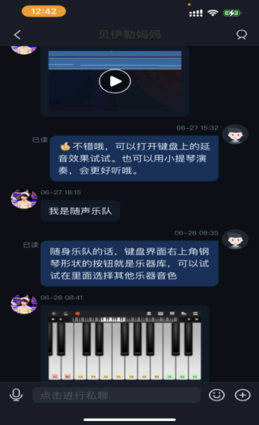
居家对于音乐学科的学习有一定困难，为了增加在线学习的互动性与趣味性，围绕“感受二部轮唱，尝试探索音乐库”这一学习要点，课中借助随声乐队，玩一玩“乐器库”感受不同的乐器音色，并感受歌曲所表现的黄昏美景，从而激发学生学习兴趣，在玩中学，学中乐。课中通过腾讯会议为学生展示操作步骤，课后通过晓黑板为学生答疑解惑（图6），从而增加学生音乐学习活动的参与度。
（图6）
在线上互动环节中，与屏幕前的小朋友、家人等合作边弹边唱《黄昏》，这样隔空式的音乐合作活动，让学生在优美的情绪中体验到二部轮唱的合声之美，同时也激发了学生学习歌曲的欲望，在合作中获得成功的喜悦。
3、解决的问题：
- 解决了学生学的问题：借助音乐软件，解决了学生演唱时碰到的困难，如同音反复、大跨度音程等有难点的地方。
- 解决了教师教的问题：学生在教师的引导下，使用数字音乐软件纠正音色、音准，还能获得不同的情感体验。
- 由于是居家学习，学生使用的音乐软件是根据家庭而定，不同的终端及移动操作系统对应不同的应用软件，“库乐队”适用于ios系统，“随声乐队”适用于安卓系统。所以教师在备课中，需要全面考虑到两种不同软件。
- 小学生年龄还相对比较小，爱玩闹、相对比较活泼好动，克制能力较弱。所以，教师在线上教学过程中，尝试利用游戏活动进行教学，以便激发学生学习音乐的兴趣，培养他们的音乐素养。

三、数字化技术在音乐教学中的趣味评价
- 巧用评价，增强趣味互动
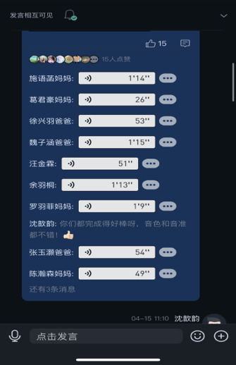
在进行线上音乐评价时，借助网络媒介平台的便捷性，如晓黑板平台的“晓讨论”功能（图7），可以有效地支持学生以文字、语音、视频等形式随时随地反馈学业情况，老师和学生都可以互相点赞或回复。师生、生生互评的方式，充分尊重评价主体，调动起学生积极性，也激发了学生学习兴趣。

（图7）

- 了解需求，有效解决问题
考虑到线上教学的特殊性，师生无法面对面，隔着屏幕就如同隔着万重山。有的学生生性胆怯，羞于表达自己的想法；有的学生因线上课堂时间有限，错过表达机会等等。林林总总的原因使教师无法切实了解到学生的真实想法，所以采取多元化评价方式至关重要。
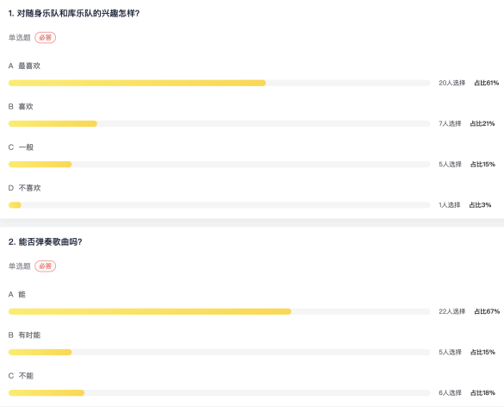
除晓黑板平台中的“晓讨论”功能外，“晓调查”功能在此次线上教学评价中起到了重要作用。教师可通过“晓调查”发布单选题、多选题、填空题、图片题等众多类型的题目，以此了解学生是否对教学内容感兴趣；是否掌握学习内容并运用实践；教学内容对于学生来说难易程度如何等。完成调查后，可以看到全班的参与度（图8）。也可以查看每个选项的百分比及选择该选项的学生名单（图9），以便了解班级整体情况，并及时跟进个别学生的需求。从学生的实际需求出发，有效解决问题，即便隔着屏幕，也能大幅提升线上教学的参与度。
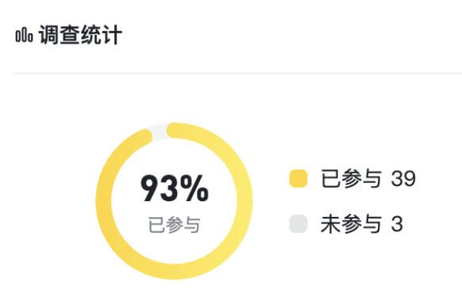

（图8）
（图9）

【总结】
综上所述，在科技如此发达的今天，数字音乐教学充分发挥了新技术特点，丰富了音乐教学资源和音乐教学手段，拓展了学生的音乐文化视野，培养了学生多方面的能力，提供了多元的音乐学习方法。信息技术无法完全取代教师，但却可以有效的弥补客观条件的不足，完善教学策略，全面提升小学音乐教育教学质量。

参考文献：
[1]陈蓉盛. 基于信息化环境下的小学音乐智慧教育研究[J].北方音乐，2017
[2]李杨. 信息技术与小学音乐教育优化整合研究[J].北方音乐，2018
[3]刘均逸，邰方. 小学音乐教学方法与策略.华东师范大学出版社，2011

